
МИНИСТЕРСТВО НАУКИ И ВЫСШЕГО ОБРАЗОВАНИЯ РОССИЙСКОЙ ФЕДЕРАЦИИ
Федеральное государственное бюджетное образовательное учреждение
высшего образования
"МИРЭА - Российский технологический университет"
РТУ МИРЭА

Институт искусственного интеллекта (ИИИ)
Кафедра Промышленной информатики (ПИ)

ОТЧЕТ
ПО ПРАКТИЧЕСКОЙ РАБОТЕ №25
«СОЗДАНИЕ РЕГРЕССИОННЫХ МАТЕМАТИЧЕСКИХ МОДЕЛЕЙ В MS EXCEL»
по дисциплине
«Информатика»

Выполнил студент группы ИКБО-64-24 |  | Чижиков Д.П.
Принял ст. преподаватель каф. ПИ |  | Серебрянкин В.А.

Практическую работу выполнил «__»_______2025 г.

«Зачтено» «__»_______2025 г.

Москва 2025

Цель работы:

Изучить cоздание регрессионных математических моделей в MS Excel

Задание №1

Заполненная таблица и диаграмма с линейной регрессией по номеру варианта 28:

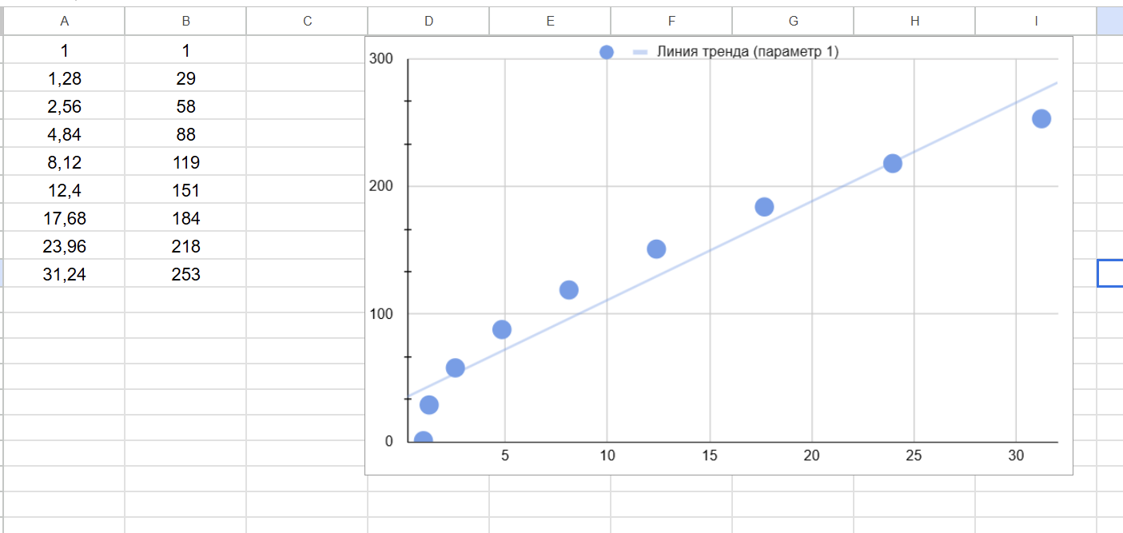

С логарифмической регрессией:

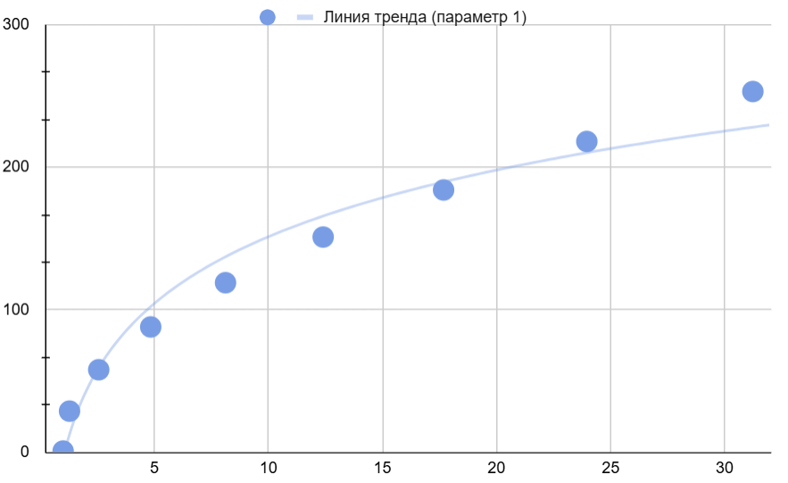

С экспоненциальной регрессией:

